Задания для студентов по дисциплине «Математика»
1б группа
Форма отчётности: выполненные задания в виде фото переслать на адрес электронной почты почты.tania51062@mail.ru

Дата 7 декабря
Занятие №47.
Тема: Системы показательных, логарифмических и иррациональных уравнений.
Рекомендуемые источники: Алгебра и начало математического анализа, 10 класс, Базовый и углубленный уровни, Часть 1,2, Мордкович А.Г., Семенов П.В., 2020.
Ссылка для скачивания учебника: https://s.11klasov.ru/13969-matematika-algebra-10-klass-uchebnik-bazovyj-i-uglublennyj-uroven-1-chast-mordkovich-semenov.html

ПРИМЕР:

Решите систему показательных уравнений:
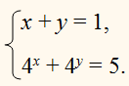
Из первого уравнения системы

у = 1 – х.

Тогда из второго уравнения получим

4^{х} + 4^{1-х} = 5,

то есть
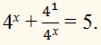
Замена 4^{х} = t даст уравнение
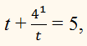
из которого получим уравнение

t² – 5t + 4 = 0,

которое имеет корни:

t₁ = 1, t₂ = 4.
Обратная замена даст 4^{х} = 1,
тогда x₁ = 0 или 4^{х} = 4, откуда x₂ = 1.
Находим соответствующие значения

у = 1 – х:

если x₁ = 0, то у₁ = 1;
если x₂ = 1, то у₂ = 0.

ОТВЕТ:

(0; 1), (1; 0)

ПРИМЕР:

Решите систему показательных уравнений:
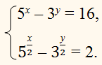
Замена
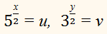
даст систему
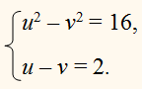
Из второго уравнения этой системы имеем

u = 2 + v.

Тогда из первого уравнения получим

(2 + v)² – v² = 16.

Откуда v = 3, тогда u = 5.
Обратная замена даёт
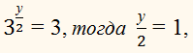
откуда, у = 2;
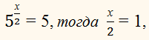
откуда, х = 2;

ОТВЕТ:

(2; 2).

ПРИМЕР:

Решите систему логарифмических уравнений :
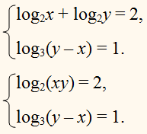
По определению логарифма имеем:
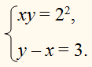
Из второго уравнения последней системы получим

у = х + 3

и вставляем его в первое уравнение:

х(х + 3) = 4,
х² + 3х – 4 = 0,
х₁ = 1, х₂ = –4.

Тогда

у₁ = 4, у₂ = –1.
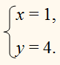
– решение данной системы.

ПРОВЕРКА:
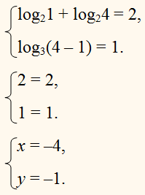
– неправильное решение (под знаком логарифма получим отрицательные числа).

ОТВЕТ:

(1; 4).

Задание.
Решите систему логарифмических уравнений:
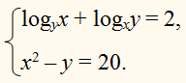
ОДЗ:
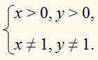
Тогда из первого уравнения имеем:
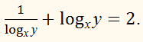
Замена t = log_{х}y даст уравнение
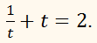
t² – 2t + 1 = 0, t = 1.

Обратная замена даст
Решение продолжить самим.
ОТВЕТ:(5; 5).

Дата 9 декабря
Занятие №48.
Тема: ПЗ №7 Решение систем показательных, логарифмических и иррациональных уравнений.
Решить систему иррациональных уравнений.
1)$\left\{\begin{aligned}\sqrt{х+4}=3 \\ \sqrt{х+11}=\sqrt{21-х}\end{aligned}\right.$
Решить систему логарифмических уравнений.
2) $\left\{\begin{aligned}х-у=90 \\ lg х+lgу=3\end{aligned}\right.$
Решить систему показательных уравнений.
3) $\left\{\begin{aligned}х+у=3 \\ 2^{3х+у}=32\end{aligned}\right.$

